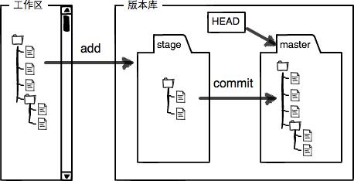

Initialized empty Git repository in /Users/michael/learngit/.git/

$ mkdir learngit

$ cd learngit

$ pwd

/Users/michael/learngit

$ git init

Add to stage from Working Directory

$ git add readme.txt

Commit to repository

$ git commit -m "wrote a readme file"

Check status

$ git status

# On branch master

# Changes not staged for commit:

# (use "git add <file>..." to update what will be committed)

# (use "git checkout -- <file>..." to discard changes in working directory)

#

# modified: readme.txt

#

no changes added to commit (use "git add" and/or "git commit -a")

check difference

$ git diff readme.txt

diff --git a/readme.txt b/readme.txt

index 46d49bf..9247db6 100644

--- a/readme.txt

+++ b/readme.txt

@@ -1,2 +1,2 @@

-Git is a version control system.

+Git is a distributed version control system.

Git is free software.

Check history

log

$ git log

commit 3628164fb26d48395383f8f31179f24e0882e1e0

Author: Michael Liao <askxuefeng@gmail.com>

Date: Tue Aug 20 15:11:49 2013 +0800

commit ea34578d5496d7dd233c827ed32a8cd576c5ee85

Author: Michael Liao <askxuefeng@gmail.com>

Date: Tue Aug 20 14:53:12 2013 +0800

add distributed

commit cb926e7ea50ad11b8f9e909c05226233bf755030

Author: Michael Liao <askxuefeng@gmail.com>

Date: Mon Aug 19 17:51:55 2013 +0800

wrote a readme file

one line command

$ git log --pretty=oneline

3628164fb26d48395383f8f31179f24e0882e1e0 append GPL

ea34578d5496d7dd233c827ed32a8cd576c5ee85 add distributed

cb926e7ea50ad11b8f9e909c05226233bf755030 wrote a readme file

reset

把readme.txt回退到上一个版本，也就是“add distributed”的那个版本，怎么做呢？

首先，Git必须知道当前版本是哪个版本，在Git中，用HEAD表示当前版本，也就是最新的提交“ 3628164...882e1e0”（注意我的提交ID和你的肯定不一样），上一个版本就是HEAD^，上上一个版本就是HEAD^^，当然往上100个版本写100个^比较容易数不过来，所以写成HEAD~100。

$ git reset --hard HEAD^

HEAD is now at ea34578 add distributed

最新的那个版本“append GPL”已经看不到了！好比你从21世纪坐时光穿梭机来到了19世纪，想再回去已经回不去了，肿么办？

办法其实还是有的，只要上面的命令行窗口还没有被关掉，你就可以顺着往上找啊找啊，找到那个“append GPL”的commit id是“3628164...”，于是就可以指定回到未来的某个版本：

$ git reset --hard 3628164

HEAD is now at 3628164 append GPL

版本号没必要写全，前几位就可以了，Git会自动去找。当然也不能只写前一两位，因为Git可能会找到多个版本号，就无法确定是哪一个了。

Git的版本回退速度非常快，因为Git在内部有个指向当前版本的HEAD指针，当你回退版本的时候，Git仅仅是把HEAD从指向“append GPL”：

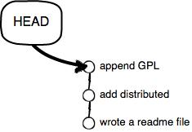

改为指向“add distributed”：

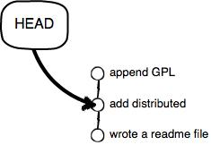

然后顺便把工作区的文件更新了。所以你让HEAD指向哪个版本号，你就把当前版本定位在哪。

reflog

在Git中，总是有后悔药可以吃的。当你用$ git reset --hard HEAD^回退到“add distributed”版本时，再想恢复到“append GPL”，就必须找到“append GPL”的commit id。Git提供了一个命令git reflog用来记录你的每一次命令：

$ git reflog

ea34578 HEAD@{0}: reset: moving to HEAD^

3628164 HEAD@{1}: commit: append GPL

ea34578 HEAD@{2}: commit: add distributed

cb926e7 HEAD@{3}: commit (initial): wrote a readme file

终于舒了口气，第二行显示“append GPL”的commit id是3628164，现在，你又可以乘坐时光机回到未来了。

Cancel commit

你可以发现，Git会告诉你，git checkout -- file可以丢弃工作区的修改：

$ git checkout -- readme.txt

命令git checkout -- readme.txt意思就是，把readme.txt文件在工作区的修改全部撤销，这里有两种情况：

一种是readme.txt自修改后还没有被放到暂存区，现在，撤销修改就回到和版本库一模一样的状态；

总之，就是让这个文件回到最近一次git commit或git add时的状态。

一种是readme.txt已经添加到暂存区后，又作了修改，现在，撤销修改就回到添加到暂存区后的状态

在commit之前，你发现了这个问题。用git status查看一下，修改只是添加到了暂存区，还没有提交：

$ git status

# On branch master

# Changes to be committed:

# (use "git reset HEAD <file>..." to unstage)

#

# modified: readme.txt

#

Git同样告诉我们，用命令git reset HEAD file可以把暂存区的修改撤销掉（unstage），重新放回工作区：

$ git reset HEAD readme.txt

Unstaged changes after reset:

M readme.txt

git reset命令既可以回退版本，也可以把工作区的某些文件替换为版本库中的文件。当我们用HEAD时，表示最新的版本。

Delete file

一般情况下，你通常直接在文件管理器中把没用的文件删了，或者用rm命令删了：

$ rm test.txt

这个时候，Git知道你删除了文件，因此，工作区和版本库就不一致了，git status命令会立刻告诉你哪些文件被删除了：

$ git status

# On branch master

# Changes not staged for commit:

# (use "git add/rm <file>..." to update what will be committed)

# (use "git checkout -- <file>..." to discard changes in working directory)

#

# deleted: test.txt

#

no changes added to commit (use "git add" and/or "git commit -a")

现在你有两个选择，一是确实要从版本库中删除该文件，那就用命令git rm删掉，并且commit：

$ git rm test.txt

rm 'test.txt'

$ git commit -m "remove test.txt"

[master d17efd8] remove test.txt

1 file changed, 1 deletion(-)

delete mode 100644 test.txt

另一种情况是删错了，因为版本库里还有呢，所以可以很轻松地把误删的文件恢复到最新版本：

$ git checkout -- test.txt

Remote repository

把本地库的所有内容推送到远程库上：

$ git push -u origin master

Counting objects: 19, done.

Delta compression using up to 4 threads.

Compressing objects: 100% (19/19), done.

Writing objects: 100% (19/19), 13.73 KiB, done.

Total 23 (delta 6), reused 0 (delta 0)

To git@github.com:michaelliao/learngit.git

\* [new branch] master -> master

Branch master set up to track remote branch master from origin.

由于远程库是空的，我们第一次推送master分支时，加上了-u参数，Git不但会把本地的master分支内容推送的远程新的master分支，还会把本地的master分支和远程的master分支关联起来，在以后的推送或者拉取时就可以简化命令。

从现在起，只要本地作了提交，就可以通过命令：

$ git push origin master

Clone from remote repository

$ git clone git@github.com:michaelliao/gitskills.git

Cloning into 'gitskills'...

remote: Counting objects: 3, done.

remote: Total 3 (delta 0), reused 0 (delta 0)

Receiving objects: 100% (3/3), done.

$ cd gitskills

$ ls

README.md

注意把Git库的地址换成你自己的，然后进入gitskills目录看看，已经有README.md文件了。

Branch

首先，我们创建dev分支，然后切换到dev分支：

$ git checkout -b dev

Switched to a new branch 'dev'

git checkout命令加上-b参数表示创建并切换，相当于以下两条命令：

$ git branch dev

$ git checkout dev

Switched to branch 'dev'

然后，用git branch命令查看当前分支：

$ git branch

\* dev

master

git branch命令会列出所有分支，当前分支前面会标一个\*号。

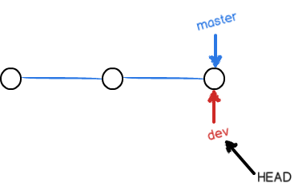

$ git add readme.txt

$ git commit -m "branch test"

[dev fec145a] branch test

1 file changed, 1 insertion(+)

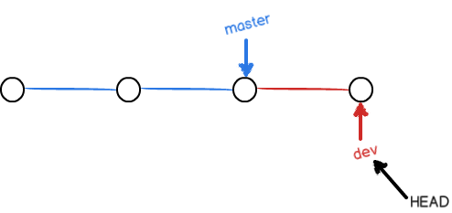

切换回master分支：

$ git checkout master

Switched to branch 'master'

切换回master分支后，再查看一个readme.txt文件，刚才添加的内容不见了！因为那个提交是在dev分支上，而master分支此刻的提交点并没有变：

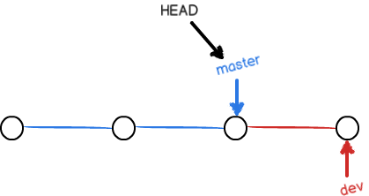

把dev分支的工作成果合并到master分支上：

$ git merge dev

Updating d17efd8..fec145a

Fast-forward

readme.txt | 1 +

1 file changed, 1 insertion(+)

git merge命令用于合并指定分支到当前分支。合并后，再查看readme.txt的内容，就可以看到，和dev分支的最新提交是完全一样的。

注意到上面的Fast-forward信息，Git告诉我们，这次合并是“快进模式”，也就是直接把master指向dev的当前提交，所以合并速度非常快。

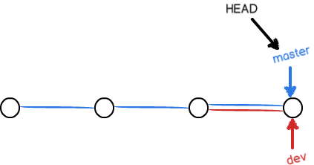

合并完成后，就可以放心地删除dev分支了：

$ git branch -d dev

Deleted branch dev (was fec145a).

删除后，查看branch，就只剩下master分支了：

$ git branch

\* master

Git鼓励大量使用分支：

查看分支：git branch

创建分支：git branch name

切换分支：git checkout name

创建+切换分支：git checkout -b name

合并某分支到当前分支：git merge name

删除分支：git branch -d name

**Conflict**

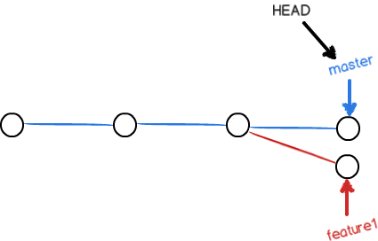

这种情况下，Git无法执行“快速合并”，只能试图把各自的修改合并起来，但这种合并就可能会有冲突，我们试试看：

$ git merge feature1

Auto-merging readme.txt

CONFLICT (content): Merge conflict in readme.txt

Automatic merge failed; fix conflicts and then commit the result.

果然冲突了！Git告诉我们，readme.txt文件存在冲突，必须手动解决冲突后再提交。git status也可以告诉我们冲突的文件：

$ git status

# On branch master

# Your branch is ahead of 'origin/master' by 2 commits.

#

# Unmerged paths:

# (use "git add/rm <file>..." as appropriate to mark resolution)

#

# both modified: readme.txt

#

no changes added to commit (use "git add" and/or "git commit -a")

我们可以直接查看readme.txt的内容：

Git is a distributed version control system.

Git is free software distributed under the GPL.

Git has a mutable index called stage.

Git tracks changes of files.

<<<<<<< HEAD

Creating a new branch is quick & simple.

=======

Creating a new branch is quick AND simple.

>>>>>>> feature1

Git用<<<<<<<，=======，>>>>>>>标记出不同分支的内容，我们修改如下后保存：

Creating a new branch is quick and simple.

再提交：

$ git add readme.txt

$ git commit -m "conflict fixed"

[master 59bc1cb] conflict fixed

现在，master分支和feature1分支变成了下图所示：

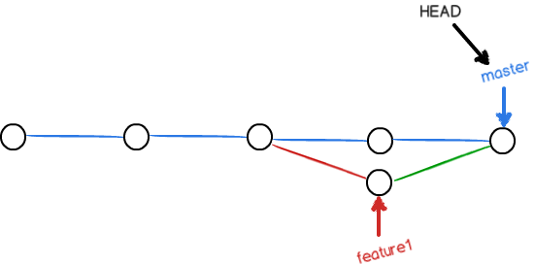

用带参数的git log也可以看到分支的合并情况：

$ git log --graph --pretty=oneline --abbrev-commit

\* 59bc1cb conflict fixed

|\

| \* 75a857c AND simple

\* | 400b400 & simple

|/

\* fec145a branch test

...

现在，删除feature1分支：

$ git branch -d feature1

Deleted branch feature1 (was 75a857c).

工作完成。

--no-ff方式的merge

通常，合并分支时，如果可能，Git会用“Fast forward”模式，但这种模式下，删除分支后，会丢掉分支信息。

如果要强制禁用“Fast forward”模式，Git就会在merge时生成一个新的commit，这样，从分支历史上就可以看出分支信息。

创建并切换dev分支：

$ git checkout -b dev

Switched to a new branch 'dev'

修改readme.txt文件，并提交一个新的commit：

$ git add readme.txt

$ git commit -m "add merge"

[dev 6224937] add merge

1 file changed, 1 insertion(+)

现在，我们切换会master：

$ git checkout master

Switched to branch 'master'

准备合并dev分支，请注意--no-ff参数，表示禁用“Fast forward”：

$ git merge --no-ff -m "merge with no-ff" dev

Merge made by the 'recursive' strategy.

readme.txt | 1 +

1 file changed, 1 insertion(+)

因为本次合并要创建一个新的commit，所以加上-m参数，把commit描述写进去。

合并后，我们用git log看看分支历史：

$ git log --graph --pretty=oneline --abbrev-commit

\* 7825a50 merge with no-ff

|\

| \* 6224937 add merge

|/

\* 59bc1cb conflict fixed

...

可以看到，不使用“Fast forward”模式，merge后就像这样：

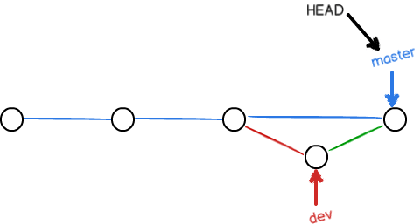

**Branch strategy**

在实际开发中，我们应该按照几个基本原则进行分支管理：

首先，master分支应该是非常稳定的，也就是仅用来发布新版本，平时不能在上面干活；

那在哪干活呢？干活都在dev分支上，也就是说，dev分支是不稳定的，到某个时候，比如1.0版本发布时，再把dev分支合并到master上，在master分支发布1.0版本；

你和你的小伙伴们每个人都在dev分支上干活，每个人都有自己的分支，时不时地往dev分支上合并就可以了。

所以，团队合作的分支看起来就像这样：

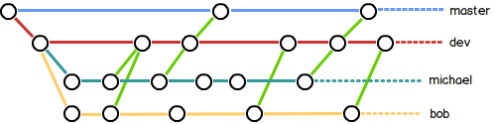

**Bug branch**

修复bug时，我们会通过创建新的bug分支进行修复，然后合并，最后删除；

当手头工作没有完成时，先把工作现场git stash一下，然后去修复bug，修复后，再git stash pop，回到工作现场。

软件开发中，bug就像家常便饭一样。有了bug就需要修复，在Git中，由于分支是如此的强大，所以，每个bug都可以通过一个新的临时分支来修复，修复后，合并分支，然后将临时分支删除。

当你接到一个修复一个代号101的bug的任务时，很自然地，你想创建一个分支issue -101来修复它，但是，等等，当前正在dev上进行的工作还没有提交：

$ git status

# On branch dev

# Changes to be committed:

# (use "git reset HEAD <file>..." to unstage)

#

# new file: hello.py

#

# Changes not staged for commit:

# (use "git add <file>..." to update what will be committed)

# (use "git checkout -- <file>..." to discard changes in working directory)

#

# modified: readme.txt

#

并不是你不想提交，而是工作只进行到一半，还没法提交，预计完成还需1天时间。但是，必须在两个小时内修复该bug，怎么办？

幸好，Git还提供了一个stash功能，可以把当前工作现场“储藏”起来，等以后恢复现场后继续工作：

$ git stash

Saved working directory and index state WIP on dev: 6224937 add merge

HEAD is now at 6224937 add merge

现在，用git status查看工作区，就是干净的（除非有没有被Git管理的文件），因此可以放心地创建分支来修复bug。

首先确定要在哪个分支上修复bug，假定需要在master分支上修复，就从master创建临时分支：

$ git checkout master

Switched to branch 'master'

Your branch is ahead of 'origin/master' by 6 commits.

$ git checkout -b issue-101

Switched to a new branch 'issue-101'

现在修复bug，需要把“Git is free software ...”改为“Git is a free software ...”，然后提交：

$ git add readme.txt

$ git commit -m "fix bug 101"

[issue-101 cc17032] fix bug 101

1 file changed, 1 insertion(+), 1 deletion(-)

修复完成后，切换到master分支，并完成合并，最后删除issue-101分支：

$ git checkout master

Switched to branch 'master'

Your branch is ahead of 'origin/master' by 2 commits.

$ git merge --no-ff -m "merged bug fix 101" issue-101

Merge made by the 'recursive' strategy.

readme.txt | 2 +-

1 file changed, 1 insertion(+), 1 deletion(-)

$ git branch -d issue-101

Deleted branch issue-101 (was cc17032).

太棒了，原计划两个小时的bug修复只花了5分钟！现在，是时候接着回到dev分支干活了！

$ git checkout dev

Switched to branch 'dev'

$ git status

# On branch dev

nothing to commit (working directory clean)

工作区是干净的，刚才的工作现场存到哪去了？用git stash list命令看看：

$ git stash list

stash@{0}: WIP on dev: 6224937 add merge

工作现场还在，Git把stash内容存在某个地方了，但是需要恢复一下，有两个办法：

一是用git stash apply恢复，但是恢复后，stash内容并不删除，你需要用git stash drop来删除；

另一种方式是用git stash pop，恢复的同时把stash内容也删了：

$ git stash pop

# On branch dev

# Changes to be committed:

# (use "git reset HEAD <file>..." to unstage)

#

# new file: hello.py

#

# Changes not staged for commit:

# (use "git add <file>..." to update what will be committed)

# (use "git checkout -- <file>..." to discard changes in working directory)

#

# modified: readme.txt

#

Dropped refs/stash@{0} (f624f8e5f082f2df2bed8a4e09c12fd2943bdd40)

再用git stash list查看，就看不到任何stash内容了：

$ git stash list

你可以多次stash，恢复的时候，先用git stash list查看，然后恢复指定的stash，用命令：

$ git stash apply stash@{0}

**Feature branch**

开发一个新feature，最好新建一个分支；

如果要丢弃一个没有被合并过的分支，可以通过git branch -D name强行删除。

软件开发中，总有无穷无尽的新的功能要不断添加进来。

添加一个新功能时，你肯定不希望因为一些实验性质的代码，把主分支搞乱了，所以，每添加一个新功能，最好新建一个feature分支，在上面开发，完成后，合并，最后，删除该feature分支。

现在，你终于接到了一个新任务：开发代号为Vulcan的新功能，该功能计划用于下一代星际飞船。

于是准备开发：

$ git checkout -b feature-vulcan

Switched to a new branch 'feature-vulcan'

5分钟后，开发完毕：

$ git status

# On branch feature-vulcan

# Changes to be committed:

# (use "git reset HEAD <file>..." to unstage)

#

# new file: vulcan.py

#

$ git add vulcan.py

$ git commit -m "add feature vulcan"

[feature-vulcan 756d4af] add feature vulcan

1 file changed, 2 insertions(+)

create mode 100644 vulcan.py

切回dev，准备合并：

$ git checkout dev

一切顺利的话，feature分支和bug分支是类似的，合并，然后删除。

但是，

就在此时，接到上级命令，因经费不足，新功能必须取消！

虽然白干了，但是这个分支还是必须就地销毁：

$ git branch -d feature-vulcan

error: The branch 'feature-vulcan' is not fully merged.

If you are sure you want to delete it, run 'git branch -D feature-vulcan'.

销毁失败。Git友情提醒，feature-vulcan分支还没有被合并，如果删除，将丢失掉修改，如果要强行删除，需要使用命令git branch -D feature-vulcan。

现在我们强行删除：

$ git branch -D feature-vulcan

Deleted branch feature-vulcan (was 756d4af).

终于删除成功！

Cooperate

当你从远程仓库克隆时，实际上Git自动把本地的master分支和远程的master分支对应起来了，并且，远程仓库的默认名称是origin。

要查看远程库的信息，用*git remote*：

$ git remote

origin

或者，用*git remote -v*显示更详细的信息：

$ git remote -v

origin git@github.com:michaelliao/learngit.git (fetch)

origin git@github.com:michaelliao/learngit.git (push)

上面显示了可以抓取和推送的origin的地址。如果没有推送权限，就看不到push的地址。

**推送分支**

推送分支，就是把该分支上的所有本地提交推送到远程库。推送时，要指定本地分支，这样，Git就会把该分支推送到远程库对应的远程分支上：

$ git push origin master

如果要推送其他分支，比如dev，就改成：

$ git push origin dev

但是，并不是一定要把本地分支往远程推送，那么，哪些分支需要推送，哪些不需要呢？

* master分支是主分支，因此要时刻与远程同步；
* dev分支是开发分支，团队所有成员都需要在上面工作，所以也需要与远程同步；
* bug分支只用于在本地修复bug，就没必要推到远程了，除非老板要看看你每周到底修复了几个bug；
* feature分支是否推到远程，取决于你是否和你的小伙伴合作在上面开发。

总之，就是在Git中，分支完全可以在本地自己藏着玩，是否推送，视你的心情而定！

### 抓取分支

多人协作时，大家都会往master和dev分支上推送各自的修改。

现在，模拟一个你的小伙伴，可以在另一台电脑（注意要把SSH Key添加到GitHub）或者同一台电脑的另一个目录下克隆：

$ git clone git@github.com:michaelliao/learngit.git

Cloning into 'learngit'...

remote: Counting objects: 46, done.

remote: Compressing objects: 100% (26/26), done.

remote: Total 46 (delta 16), reused 45 (delta 15)

Receiving objects: 100% (46/46), 15.69 KiB | 6 KiB/s, done.

Resolving deltas: 100% (16/16), done.

当你的小伙伴从远程库clone时，默认情况下，你的小伙伴只能看到本地的master分支。不信可以用git branch命令看看：

$ git branch

\* master

现在，你的小伙伴要在dev分支上开发，就必须创建远程origin的dev分支到本地，于是他用这个命令创建本地dev分支：

$ git checkout -b dev origin/dev

现在，他就可以在dev上继续修改，然后，时不时地把dev分支push到远程：

$ git commit -m "add /usr/bin/env"

[dev 291bea8] add /usr/bin/env

1 file changed, 1 insertion(+)

$ git push origin dev

Counting objects: 5, done.

Delta compression using up to 4 threads.

Compressing objects: 100% (2/2), done.

Writing objects: 100% (3/3), 349 bytes, done.

Total 3 (delta 0), reused 0 (delta 0)

To git@github.com:michaelliao/learngit.git

fc38031..291bea8 dev -> dev

你的小伙伴已经向origin/dev分支推送了他的提交，而碰巧你也对同样的文件作了修改，并试图推送：

$ git add hello.py

$ git commit -m "add coding: utf-8"

[dev bd6ae48] add coding: utf-8

1 file changed, 1 insertion(+)

$ git push origin dev

To git@github.com:michaelliao/learngit.git

! [rejected] dev -> dev (non-fast-forward)

error: failed to push some refs to 'git@github.com:michaelliao/learngit.git'

hint: Updates were rejected because the tip of your current branch is behind

hint: its remote counterpart. Merge the remote changes (e.g. 'git pull')

hint: before pushing again.

hint: See the 'Note about fast-forwards' in 'git push --help' for details.

推送失败，因为你的小伙伴的最新提交和你试图推送的提交有冲突，解决办法也很简单，Git已经提示我们，先用*git pull*把最新的提交从origin/dev抓下来，然后，在本地合并，解决冲突，再推送：

$ git pull

remote: Counting objects: 5, done.

remote: Compressing objects: 100% (2/2), done.

remote: Total 3 (delta 0), reused 3 (delta 0)

Unpacking objects: 100% (3/3), done.

From github.com:michaelliao/learngit

fc38031..291bea8 dev -> origin/dev

There is no tracking information for the current branch.

Please specify which branch you want to merge with.

See git-pull(1) for details

git pull <remote> <branch>

If you wish to set tracking information for this branch you can do so with:

git branch --set-upstream dev origin/<branch>

*git pull*也失败了，原因是没有指定本地dev分支与远程origin/dev分支的链接，根据提示，设置dev和origin/dev的链接：

$ git branch --set-upstream dev origin/dev

Branch dev set up to track remote branch dev from origin.

再pull：

$ git pull

Auto-merging hello.py

CONFLICT (content): Merge conflict in hello.py

Automatic merge failed; fix conflicts and then commit the result.

这回*git pull*成功，但是合并有冲突，需要手动解决，解决的方法和分支管理中的[解决冲突](http://www.liaoxuefeng.com/wiki/0013739516305929606dd18361248578c67b8067c8c017b000/001375840202368c74be33fbd884e71b570f2cc3c0d1dcf000" \t "_blank)完全一样。解决后，提交，再push：

$ git commit -m "merge & fix hello.py"

[dev adca45d] merge & fix hello.py

$ git push origin dev

Counting objects: 10, done.

Delta compression using up to 4 threads.

Compressing objects: 100% (5/5), done.

Writing objects: 100% (6/6), 747 bytes, done.

Total 6 (delta 0), reused 0 (delta 0)

To git@github.com:michaelliao/learngit.git

291bea8..adca45d dev -> dev

因此，多人协作的工作模式通常是这样：

1. 首先，可以试图用git push origin branch-name推送自己的修改；
2. 如果推送失败，则因为远程分支比你的本地更新，需要先用git pull试图合并；
3. 如果合并有冲突，则解决冲突，并在本地提交；
4. 没有冲突或者解决掉冲突后，再用git push origin branch-name推送就能成功！

如果git pull提示“no tracking information”，则说明本地分支和远程分支的链接关系没有创建，用命令git branch --set-upstream branch-name origin/branch-name。

这就是多人协作的工作模式，一旦熟悉了，就非常简单。

### 小结

* 查看远程库信息，使用git remote -v；
* 本地新建的分支如果不推送到远程，对其他人就是不可见的；
* 从本地推送分支，使用git push origin branch-name，如果推送失败，先用git pull抓取远程的新提交；
* 在本地创建和远程分支对应的分支，使用git checkout -b branch-name origin/branch-name，本地和远程分支的名称最好一致；
* 建立本地分支和远程分支的关联，使用git branch --set-upstream branch-name origin/branch-name；
* 从远程抓取分支，使用git pull，如果有冲突，要先处理冲突。

**Tag**

发布一个版本时，我们通常先在版本库中打一个标签，这样，就唯一确定了打标签时刻的版本。将来无论什么时候，取某个标签的版本，就是把那个打标签的时刻的历史版本取出来。所以，标签也是版本库的一个快照。

Git的标签虽然是版本库的快照，但其实它就是指向某个commit的指针（跟分支很像对不对？但是分支可以移动，标签不能移动），所以，创建和删除标签都是瞬间完成的。

#### **创建标签**

在Git中打标签非常简单，首先，切换到需要打标签的分支上：

$ git branch

\* dev

master

$ git checkout master

Switched to branch 'master'

然后，敲命令*git tag name*就可以打一个新标签：

$ git tag v1.0

可以用命令*git tag*查看所有标签：

$ git tag

v1.0

默认标签是打在最新提交的commit上的。有时候，如果忘了打标签，比如，现在已经是周五了，但应该在周一打的标签没有打，怎么办？

方法是找到历史提交的commit id，然后打上就可以了：

$ git log --pretty=oneline --abbrev-commit

6a5819e merged bug fix 101

cc17032 fix bug 101

7825a50 merge with no-ff

6224937 add merge

59bc1cb conflict fixed

400b400 & simple

75a857c AND simple

fec145a branch test

d17efd8 remove test.txt

...

比方说要对“add merge”这次提交打标签，它对应的commit id是“6224937”，敲入命令：

$ git tag v0.9 6224937

再用命令*git tag*查看标签：

$ git tag

v0.9

v1.0

注意，标签不是按时间顺序列出，而是按字母排序的。可以用*git show tagname*查看标签信息：

$ git show v0.9

commit 622493706ab447b6bb37e4e2a2f276a20fed2ab4

Author: Michael Liao <askxuefeng@gmail.com>

Date: Thu Aug 22 11:22:08 2013 +0800

add merge

...

可以看到，“v0.9”确实打在“add merge”这次提交上。

还可以创建带有说明的标签，用-a指定标签名，-m指定说明文字：

$ git tag -a v0.1 -m "version 0.1 released" 3628164

用命令*git show tagname*可以看到说明文字：

$ git show v0.1

tag v0.1

Tagger: Michael Liao <askxuefeng@gmail.com>

Date: Mon Aug 26 07:28:11 2013 +0800

version 0.1 released

commit 3628164fb26d48395383f8f31179f24e0882e1e0

Author: Michael Liao <askxuefeng@gmail.com>

Date: Tue Aug 20 15:11:49 2013 +0800

append GPL

...

还可以通过-s用私钥签名一个标签：

$ git tag -s v0.2 -m "signed version 0.2 released" fec145a

签名采用PGP签名，因此，必须首先安装gpg（GnuPG），如果没有找到gpg，或者没有gpg密钥对，就会报错：

gpg: signing failed: secret key not available

error: gpg failed to sign the data

error: unable to sign the tag

如果报错，请参考GnuPG帮助文档配置Key。

用命令*git show tagname*可以看到PGP签名信息：

$ git show v0.2

tag v0.2

Tagger: Michael Liao <askxuefeng@gmail.com>

Date: Mon Aug 26 07:28:33 2013 +0800

signed version 0.2 released

-----BEGIN PGP SIGNATURE-----

Version: GnuPG v1.4.12 (Darwin)

iQEcBAABAgAGBQJSGpMhAAoJEPUxHyDAhBpT4QQIAKeHfR3bo...

-----END PGP SIGNATURE-----

commit fec145accd63cdc9ed95a2f557ea0658a2a6537f

Author: Michael Liao <askxuefeng@gmail.com>

Date: Thu Aug 22 10:37:30 2013 +0800

branch test

...

用PGP签名的标签是不可伪造的，因为可以验证PGP签名。验证签名的方法比较复杂，这里就不介绍了。

### 小结

* 命令git tag name用于新建一个标签，默认为HEAD，也可以指定一个commit id；
* -a tagname -m "blablabla..."可以指定标签信息；
* -s tagname -m "blablabla..."可以用PGP签名标签；
* 命令git tag可以查看所有标签；

#### **操作标签**

373次阅读

如果标签打错了，也可以删除：

$ git tag -d v0.1

Deleted tag 'v0.1' (was e078af9)

因为创建的标签都只存储在本地，不会自动推送到远程。所以，打错的标签可以在本地安全删除。

如果要推送某个标签到远程，使用命令git push origin tagname：

$ git push origin v1.0

Total 0 (delta 0), reused 0 (delta 0)

To git@github.com:michaelliao/learngit.git

\* [new tag] v1.0 -> v1.0

或者，一次性推送全部尚未推送到远程的本地标签：

$ git push origin --tags

Counting objects: 1, done.

Writing objects: 100% (1/1), 554 bytes, done.

Total 1 (delta 0), reused 0 (delta 0)

To git@github.com:michaelliao/learngit.git

\* [new tag] v0.2 -> v0.2

\* [new tag] v0.9 -> v0.9

如果标签已经推送到远程，要删除远程标签就麻烦一点，先从本地删除：

$ git tag -d v0.9

Deleted tag 'v0.9' (was 6224937)

然后，从远程删除。删除命令也是push，但是格式如下：

$ git push origin :refs/tags/v0.9

To git@github.com:michaelliao/learngit.git

- [deleted] v0.9

要看看是否真的从远程库删除了标签，可以登陆GitHub查看。

### 小结

* 命令git push origin tagname可以推送一个本地标签；
* 命令git push origin --tags可以推送全部未推送过的本地标签；
* 命令git tag -d tagname可以删除一个本地标签；
* 命令git push origin :refs/tags/tagname可以删除一个远程标签。

**Git config**

让Git显示颜色，会让命令输出看起来更醒目：

$ git config --global color.ui true

这样，Git会适当地显示不同的颜色，比如*git status*命令：

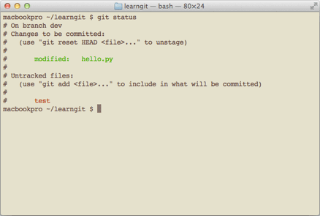

文件名就会标上颜色。

我们在后面还会介绍如何更好地配置Git，以便让你的工作更高效。

**Ignore file**

有些时候，你必须把某些文件放到Git工作目录中，但又不能提交它们，比如保存了数据库密码的配置文件啦，等等，每次*git status*都会显示“Untracked files ...”，有强迫症的童鞋心里肯定不爽。

好在Git考虑到了大家的感受，这个问题解决起来也很简单，在Git工作区的根目录下创建一个特殊的*.gitignore*文件，然后把要忽略的文件名填进去，Git就会自动忽略这些文件。

不需要从头写*.gitignore*文件，GitHub已经为我们准备了各种配置文件，只需要组合一下就可以使用了。所有配置文件可以直接在线浏览：[https://github.com/github/gitignore](https://github.com/github/gitignore" \t "_blank)

忽略文件的原则是：

1. 忽略操作系统自动生成的文件，比如缩略图等；
2. 忽略编译生成的中间文件、可执行文件等，也就是如果一个文件是通过另一个文件自动生成的，那自动生成的文件就没必要放进版本库，比如Java编译产生的*.class*文件；
3. 忽略你自己的带有敏感信息的配置文件，比如存放口令的配置文件。

举个例子：

假设你在Windows下进行Python开发，Windows会自动在有图片的目录下生成隐藏的缩略图文件，如果有自定义目录，目录下就会有*Desktop.ini*文件，因此你需要忽略Windows自动生成的垃圾文件：

# Windows:

Thumbs.db

ehthumbs.db

Desktop.ini

然后，继续忽略Python编译产生的*.pyc*、*.pyo*、*dist*等文件或目录：

# Python:

\*.py[cod]

\*.so

\*.egg

\*.egg-info

dist

build

加上你自己定义的文件，最终得到一个完整的*.gitignore*文件，内容如下：

# Windows:

Thumbs.db

ehthumbs.db

Desktop.ini

# Python:

\*.py[cod]

\*.so

\*.egg

\*.egg-info

dist

build

# My configurations:

db.ini

deploy\_key\_rsa

最后一步就是把*.gitignore*也提交到Git，就完成了！当然检验*.gitignore*的标准是*git status*命令是不是说“working directory clean”。

使用Windows的童鞋注意了，如果你在资源管理器里新建一个.gitignore文件，它会非常弱智地提示你必须输入文件名，但是在文本编辑器里“保存”或者“另存为”就可以把文件保存为.gitignore了。

**小结**

1. 忽略某些文件时，需要编写*.gitignore*。
2. *.gitignore*文件本身要放到版本库里，并且可以对*.gitignore*做版本管理！

**Itellij**

## 依次执行下面命令：

### #初始化一个本地的git仓库，生成隐藏的.git目录（隐藏是.git目录可以使用 ls-aF命令可以查看到）

### git init

### #添加一个关联到远程仓库的源 如果源已经存在（github for window会默认帮创建一个空origin源  ）

### git remote add origin https://github.com/ACCOUNT/AOP.git

### #设置origin的  fetch  远程仓库 uri

### git remote set-url --add origin https://github.com/ACCOUNT/AOP.git

### #设置origin  fetch  远程仓库分支:

### git remote set-branches --add origin master

### #把远程仓库更新到本地仓库。

### git pull origin master

### #下面这个设置很重要，否则intellij idea则无法提交和更新到远程仓库:

### #设置origin和指定push到远程仓库的地址。

### git remote set-url --push origin https://github.com/ACCOUNT/AOP.git

### #设置本地master缓存分支到远程分支。

### git branch --set-upstream-to=origin/master master

设置正确后的 .git/config 配置文件应当如下如所示：

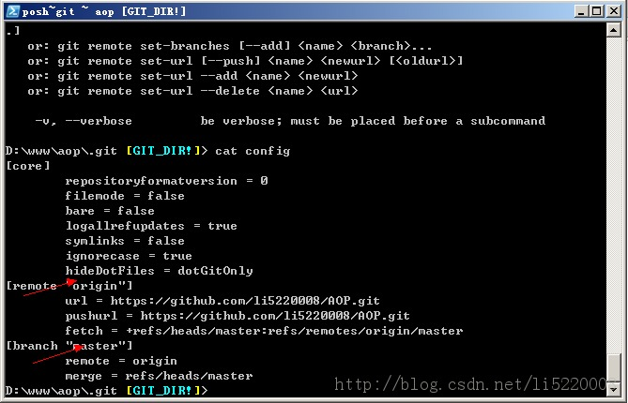

## 五，设置intellij idea:（以下版本是在11.1.3 上测试通过。）

1，打开 Settings——Version Control——Git 打开 Path to Git Executable :   下到前面安装的 github for windows 安装目录下的

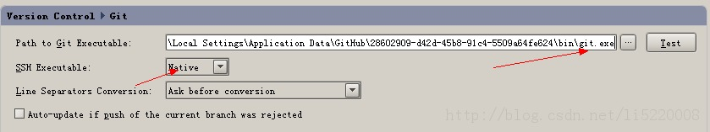

点击 test 按钮如果如果git与intellij idea 关联成功的话会弹出如下对话框：

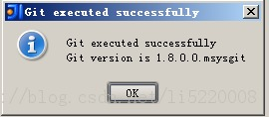

2,通过菜单栏 VCS 激活版本控制器如图：菜单VCS --> Enable Version Control Integration --> 选中git

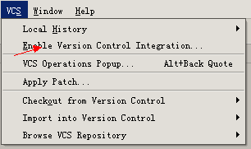

如果整合成功的话，如我的IDEA下：

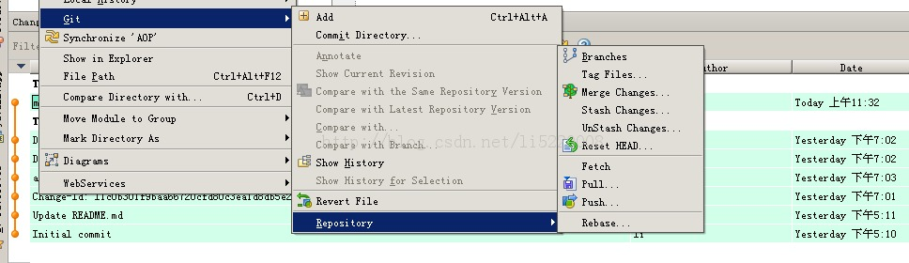

到此整合完成：希望能帮助到你，祝工作愉快！